Консультация для воспитателей:

«Путь к звездам»

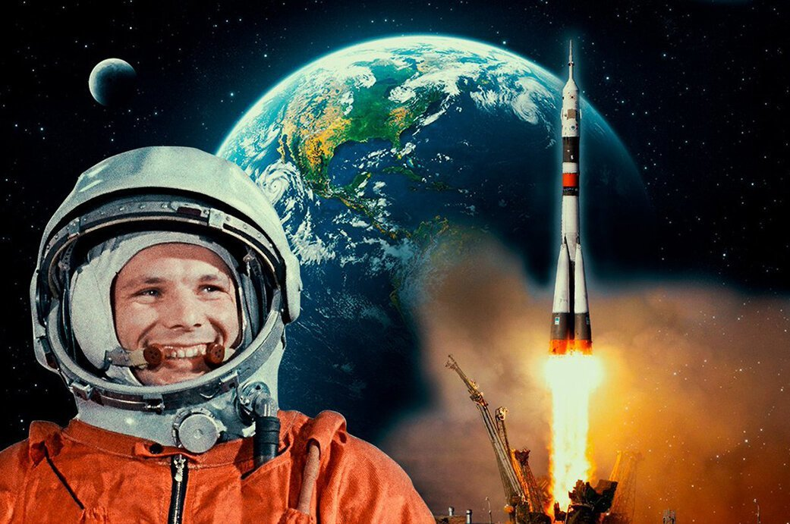

Закономерный результат развития мировой цивилизации - это прорыв человека в космос. И мы вправе гордиться тем, что дорогу к звездам человечеству открыла наша Родина с космодрома Байконур — первого космодрома планеты. Первым человеком, отправившимся в космический полет под руководством выдающегося ученого и легендарного конструктора Сергея Павловича Королева, стал Юрий Алексеевич Гагарин.
Наша страна первой осуществила запуски искусственных спутников Земли, Солнца и Луны, автоматических станций к Луне, Венере, Марсу, пилотируемых космических кораблей. Первым из корабля в открытый космос вышел советский летчик-космонавт Алексей Леонов, а первой в мире женщиной-космонавтом оказалась Валентина Терешкова.
Прорыв в космос стал плодом самоотверженного труда отечественных ученых, конструкторов, инженеров, специалистов, всего нашего народа. Путь в космическое пространство прокладывали великие русские ученые К.Э. Циолковский,Н.И. Кибальчич, Н.А. Рынин, Н.И. Тихомиров, М.К. Тихонравов, Ю.В. Кондратюк, Ф.А. Цандер, В.П. Глушко и др.
Огромный вклад в успех этого дела был сделан военнослужащими Вооруженных Сил СССР, героями Великой Отечественной войны. 60-летие космического полета Ю.А. Гагарина неразрывно связано с 75-летним юбилеем Великой Победы и 65-летием космодрома Байконур, которые мы отмечали в 2020 году.
В годы холодной войны, развернувшейся после окончания Второй мировой войны, главной угрозой для безопасности СССР стала ракетно-ядерная программа США. В ее рамках активно проводились работы по созданию межконтинентальной баллистической ракеты «Атлас» с последующим развертыванием и постановкой на боевое дежурство таких ракет. Принятая в США доктрина «массированного возмездия» предполагала использовать ядерное оружие в качестве средства политического и военного давления на все антиамериканские силы, и прежде всего на СССР.
Учитывая ракетно-ядерную программу США, в интересах укрепления обороноспособности страны 20 мая 1954 года ЦК КПСС и Совет Министров СССР приняли постановление о разработке межконтинентальной баллистической ракеты с дальностью полета 8000–10 000 км. Ракета должна была обеспечить доставку термоядерной головной части массой до 5,5 тонн в любую точку планеты и поразить стратегические цели на заданном континенте. Головным разработчиком было определено ОКБ-1С.П.Королева. Создаваемая ракета получила наименование «межконтинентальная баллистическая ракета (МБР) Р-7».
Для испытаний новой ракеты требовался новый полигон. Ранее испытания советских ракет проводились на Государственном центральном полигоне Министерства обороны СССР Капустин Яр в Астраханской области, созданном в 1946 году. Однако условия расположения и испытательная база этого полигона не могли обеспечить летные испытания МБР Р-7 и ракет-носителей космических аппаратов. Исходные данные для поиска нового места запуска ракеты были выданы С.П. Королевым.
Предстояло решить сложнейшую задачу по выбору района расположения нового полигона с учетом целого ряда требований. Важнейшими среди них были: наибольшая близость к экватору — для использования скорости вращения Земли, обеспечение секретности испытаний ракет и безопасности для гражданского населения, благоприятные условия местности и метеорологические условия.
4 февраля 1955 года под руководством заместителя Министра обороны СССР (Героя Советского Союза маршала артиллерии Митрофана Неделина, в последующем первого главнокомандующего Ракетными войсками стратегического назначения) были подготовлены предложения по решению этой задачи.
Окончательно местоположение нового полигона определилось на заседании Политбюро ЦК КПСС, где выступил блестящий полководец Великой Отечественной войны, трижды Герой Советского Союза (на тот момент) Маршал Советского Союза Георгий Жуков.
Маршал Г.К. Жуков и маршал артиллерии М.И. Неделин хорошо понимали огромную важность создания нового полигона для испытаний межконтинентальной баллистической ракеты. Они считали, что современные средства доставки ядерного оружия лишат неуязвимости вероятного противника, а военные базы США, окружающие СССР, потеряют свое военно-стратегическое значение. Предложения по размещению нового полигона в Казахстане к востоку от Аральского моря были утверждены. Это была полупустыня, безлюдная степь, вблизи не имелось населенных пунктов. Однако здесь протекала одна из крупнейших рек Средней Азии Сырдарья и проходила железная дорога, соединяющая Москву со столицей Узбекистана Ташкентом.
12 февраля 1955 года ЦК КПСС и Совет Министров СССР приняли Постановление № 292-181 о создании Научно-исследовательского испытательного полигона Министерства обороны СССР.
Началом истории строительства полигона можно считать 12 января 1955 года, когда на железнодорожную станцию Тюратам прибыли первые военные строители. Руководить сооружением первого в мире космодрома был назначен известный строитель — ветеран Великой Отечественной войны генерал-майор Георгий Шубников. Среди реализованных им проектов — величественный мемориал воину-освободителю на кладбище советских воинов в Трептов - парке в Берлине. Под его руководством были организованы работы по строительству основной испытательной базы полигона.
Наземный стартовый комплекс создавался конструкторским бюро общего машиностроения (КБОМ) под руководством Владимира Бармина, одного из основоположников космонавтики, академика Академии наук СССР, Героя Социалистического Труда.
Район формирования полигона в первой половине 1955 года имел условное наименование «Тайга».
Трудности, с которыми встретились строители полигона, были связаны не только с суровыми климатическими условиями (летом температура выше 40, а зимой — ниже 30 градусов Цельсия) и неустроенностью быта, но и с крайне сжатыми сроками строительства и отсутствием опыта в создании подобных объектов. Работы велись круглосуточно. Военным строителям и первым испытателям приходилось жить в землянках, палатках, старых железнодорожных вагонах, сборно-щитовых бараках.
5 мая 1955 года началось строительство первого в мире жилого поселка для испытателей и строителей 5-го Научно-исследовательского испытательного полигона (5-го НИИП) МО СССР, носившего в разное время следующие названия: «Ташкент-90», «поселок Заря», «поселок Звездоград», «поселок Ленинский», «город Ленинск» и, наконец, с декабря 1995 года — «город Байконур».
Несмотря на суровые климатические и крайне тяжелые бытовые условия, работы по строительству основных объектов полигона были выполнены в кратчайшие сроки — за полтора года. Объекты полигона располагались на огромной территории от реки Сырдарья до Камчатского мыса Озерный.
2 июня 1955 года директивой Генерального штаба Министерства обороны СССР была утверждена организационно-штатная структура 5-го Научно-исследовательского испытательного полигона. Численность его штата составляла 1900 военнослужащих и 664 вольнонаемных работников.
В ознаменование начала формирования полигона день 2 июня приказом Министра обороны СССР от 3 августа 1960 года был объявлен днем годового праздника 5-го НИИП МО СССР, а также входящих в него воинских частей на день издания приказа. Впоследствии этот день был официально признан днем образования города и космодрома Байконур.
Первым начальником 5-го НИИП был назначен генерал-лейтенант артиллерии Алексей Нестеренко, командовавший во время Великой Отечественной войны соединениями гвардейских минометных частей, орденоносец, лауреат Сталинской премии. Под его руководством были сформированы первые боевые расчеты полигона, проведены первые полигонные испытания МБР Р-7 и успешные запуски первых искусственных спутников Земли.
В составе военных испытателей на полигоне более половины были участниками Великой Отечественной войны, около 48 % участников испытаний имели возраст до 25 лет. Большинство военных испытателей прошло обучение и стажировку на заводах, производящих ракетно-космическую технику, в научно-исследовательских институтах и конструкторских бюро, на полигоне Капустин Яр.
15 мая 1957 года Государственная комиссия подписала акт о сдаче в эксплуатацию первого стартового комплекса на площадке № 1. В этот же день боевой расчет полигона совершил первый запуск ракеты Р-7, однако он оказался неудачным из-за негерметичности в магистралях горючего ракеты. По техническим причинам неудачными стали попытки запуска 9 июня и 12 июля. После принятых мер по повышению надежности и тщательной подготовительной работы боевого расчета полигона 21 августа состоялся успешный запуск ракеты Р-7. 27 августа 1957 года в газетах было опубликовано специальное сообщение ТАСС: «На днях осуществлен запуск сверхдальней межконтинентальной многоступенчатой баллистической ракеты. Испытания ракеты прошли успешно».
Из соображений секретности в сообщении ТАСС местом старта ракеты был объявлен Байконур — ближайший к станции Тюратам населенный пункт, расположенный по трассе полета ракеты.
Страна получила средство доставки ядерного боезаряда до территории вероятного противника, который уже мог наносить удары по Советскому Союзу с военных баз, созданных вокруг СССР. Вооруженные Силы СССР получили грозное оружие стратегического назначения — МБР с ядерной головной частью.
В 1957 году американские специалисты после изучения местоположения нового советского полигона обозначили его как Tyuratam Missile and Space Complex (TTMTR). Аббревиатура TTMTR стала широко известна в мировой космонавтике как условное обозначение космодрома Байконур.
Учитывая положительные результаты испытаний изделия Р-7, С.П. Королев на заседании Государственной комиссии предложил ускорить подготовку запуска ракеты с целью выведения на орбиту искусственного спутника Земли (ИСЗ). Члены государственной комиссии учитывали, что в США готовились к запуску своего ИСЗ.
4 октября 1957 года в 22 часа 28 минут 34 секунды по московскому времени боевым расчетом 5-го НИИП МО СССР со стартовой площадки № 1 ракетой-носителем Р-7 был выведен на околоземную орбиту первый в мире ИСЗ. МБР Р-7 стала первой космической ракетой, прототипом ракет-носителей для осуществления программы пилотируемых космических полетов. На базе МБР Р-7 в дальнейшем было создано целое семейство советских ракет-носителей, получившего прозвище «семерка».
Так запуском первого ИСЗ боевым расчетом 5-го НИИП начался отсчет космической эры.
Первый американский спутник «Эксплорер-1» был запущен 1 февраля 1958 года и весил 8,3 кг. Он умещался на ладони, и американская пресса назвала его «апельсин».
3 ноября 1957 года боевой расчет полигона провел успешный запуск в космос второго ИСЗ, в герметичной кабине которого находилась собака Лайка, вес спутника составил 508,3 кг.
14 сентября 1959 года созданный людьми космический аппарат — станция «Луна-2» — впервые достиг поверхности Луны. На спутник Земли были доставлены шаровой и ленточный вымпелы с изображением герба Советского Союза с надписью «СССР. Сентябрь 1959». Дубликаты вымпелов ныне хранятся в Музее космодрома Байконур.
15 мая 1960 года боевые расчеты полигона начали запуски первых беспилотных космических кораблей «Восток». 9 и 25 марта 1961 года были успешно проведены последние летные испытания космического корабля «Восток» с антропологическими манекенами и животными на борту. По результатам испытаний Государственная комиссия приняла решение осуществить запуск корабля «Восток» с космонавтом на борту 12 апреля 1961 года.
8 апреля утром на заседании Государственной комиссии в узком составе был решен вопрос о назначении пилота-командира корабля и его дублера. Выбор пал на Ю.А. Гагарина. Г.С. Титов был назначен его дублером. В составе первого отряда космонавтов к этому времени насчитывалось 20 офицеров — военных летчиков, в том числе 9 летчиков ВВС, 6 летчиков ПВО и 5 летчиков авиации ВМФ. Основу отряда составляли военные летчики-истребители Ю. Гагарин, Г. Титов, А. Николаев, П. Попович, В. Быковский, В. Комаров, П. Беляев, А. Леонов, Б. Волынов, Е. Хрунов, Г. Шонин, В. Горбатко.
11 апреля прошла встреча Ю.А. Гагарина с личным составом боевого расчета. В ней приняли участие главный конструктор С.П. Королев, заместитель начальника Главного штаба ВВС по боевой подготовке — Герой Советского Союза генерал-полковник авиации Н.П. Каманин. Представлял космонавтов первый начальник Центра подготовки космонавтов, видный специалист в области авиационной медицины полковник Е.А. Карпов. Встреча показала искреннее стремление и готовность офицеров, специалистов боевого расчета и космонавтов успешно выполнить поставленную задачу.
12 апреля 1961 года в 9 часов 7 минут по московскому времени боевой расчет 5-го НИИП успешно произвел запуск космического корабля «Восток-1» с человеком на борту. Роль первого космонавта планеты досталась гражданину Советского Союза летчику-космонавту майору Юрию Алексеевичу Гагарину, который полностью выполнил программу полета. «Восток-1» совершил один оборот вокруг Земли за 1 час 48 минут и приземлился в Саратовской области.
В комментариях газета «Правда» 12 апреля 1961 года подчеркивала историческое значение этого события: «Победу в освоении космоса мы считаем не только достижением нашего народа, но и всего человечества. Наши достижения и открытия мы ставим не на службу войне, а на службу миру и безопасности народов».
Данный полёт, безусловно, открыл новую эпоху — эпоху освоения человечеством ранее неизведанных и поражающих своими масштабами космических просторов. Как далеко зайдёт это освоение, чего мы сможем достичь на этом пути, пока не очень ясно. К примеру, сейчас ведутся разговоры о колонизации Луны и Марса.
Но нет сомнений, что этот путь начался 12 апреля 1961 года. И вполне закономерно, что каждый год именно в этот весенний день отмечается такой праздник, как День Космонавтики.
С полёта Гагарина началась история освоения космоса человеком. Навсегда советский гражданин Юрий Гагарин будет в нашей памяти и памяти наших потомков первым человеком, оказавшимся в космосе. Этот статус и это звание у него никто никогда не отберёт.
Список литературы
1. Герасимов М.И. Иванов А.Г. Звездный путь. — М.: Политиздат, 1986. — 354 с.
2. Государственная корпорация по космической деятельности «Роскосмос». [Электронный ресурс]. URL: https://www.roscosmos.ru (дата обращения: 23.01.2021).

Пономарева Любовь Николаевна,
Воспитатель группы №10 «Почемучки»

